Nama : Mursalat Asyidiq

NIM : 241012000080

Mata Kuliah : STATISTIC AND DATA ANALYSIS

Kelas : 02MKMM001 (Rabu, 20:00 – 21:30)

1. Soal Nomor 1 : Studi Kasus Pengaruh Aktivitas Fisik dan Asupan Kalori terhadap Berat Badan

Dataset :

|  |  |  |
| --- | --- | --- |
| **Aktivitas_Fisik_Jam** | **Kalori_Harian_Kkal** | **Berat_Badan_Kg** |
| 1.44 | 2348 | 65.5 |
| 2.88 | 2234 | 62.5 |
| 2.33 | 2177 | 63.6 |
| 2 | 2140 | 62.1 |
| 0.89 | 1904 | 67.7 |
| 0.89 | 2056 | 68 |
| 0.65 | 2108 | 68.2 |
| 2.67 | 2411 | 63.7 |
| 2 | 2269 | 62.6 |
| 2.27 | 1847 | 62.8 |
| 0.55 | 2265 | 68.2 |
| 2.92 | 2123 | 61.2 |
| 2.58 | 2065 | 63.2 |
| 1.03 | 2322 | 68.7 |
| 0.95 | 2406 | 72 |
| 0.96 | 2386 | 68.5 |
| 1.26 | 2032 | 67.1 |
| 1.81 | 2138 | 65.4 |
| 1.58 | 2266 | 62.5 |
| 1.23 | 2395 | 67.5 |
| 2.03 | 2104 | 65 |
| 0.85 | 2163 | 72.8 |
| 1.23 | 1979 | 66.1 |
| 1.42 | 1961 | 66.6 |
| 1.64 | 2363 | 66.4 |
| 2.46 | 2471 | 62.5 |
| 1 | 2186 | 69.9 |
| 1.79 | 2401 | 67.7 |
| 1.98 | 2272 | 67 |
| 0.62 | 2071 | 66.4 |
| 2.02 | 2272 | 68.2 |
| 0.93 | 2508 | 65.8 |
| 0.66 | 2193 | 69.6 |
| 2.87 | 2513 | 68.3 |
| 2.91 | 1676 | 59.7 |
| 2.52 | 2364 | 63.3 |
| 1.26 | 2217 | 67.2 |
| 0.74 | 2140 | 67.1 |
| 2.21 | 2218 | 61.7 |
| 1.6 | 1802 | 65.3 |
| 0.81 | 2156 | 65.8 |
| 1.74 | 2271 | 67 |
| 0.59 | 2496 | 67.5 |
| 2.77 | 2096 | 66.2 |
| 1.15 | 2038 | 65.3 |
| 2.16 | 2100 | 63.9 |
| 1.28 | 2383 | 69 |
| 1.8 | 2266 | 63.4 |
| 1.87 | 2094 | 65.7 |
| 0.96 | 2303 | 70.6 |

Dari dataset tersebut saya lakukan analisis dengan menggunakan python. Kode python dapat dilihat di (<https://github.com/SalatID/uas_statistik_data_analisis/blob/main/soal_satu.py>)

Hasil analisis menggunakan python sebagai berikut :

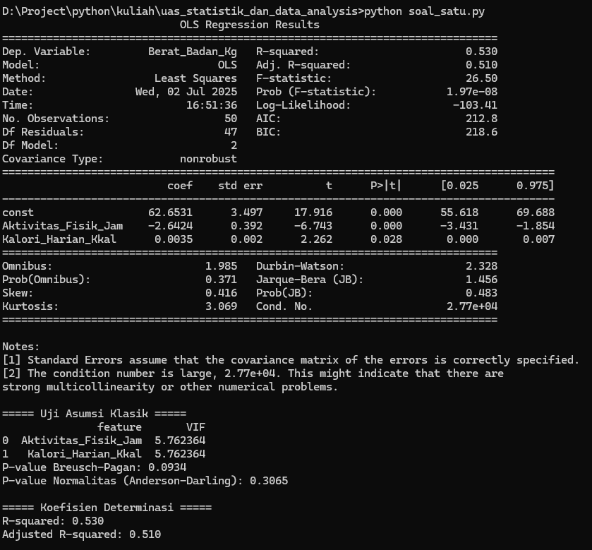



Dari hasil tersebut dapat di simpulkan R-squared sebesar 0.530 yang berarti sekitar 53% variasi dalam variabel terikat (berat_badan_kg) dapat dijelaskan oleh dua variabel bebas yaitu aktivitas_fisik_jam dan kalori_harian_kkal. Dengan kata lain, model ini mampu menjelaskan lebih dari setengah fluktuasi berat badan berdasarkan dua faktor tersebut. Namun, masih ada 47% variasi yang tidak dapat dijelaskan oleh model ini kemungkinan berasal dari faktor lain (misalnya: metabolisme, stres, genetik, hidrasi, dll).

Adjuster R-square 0.510 menunjukkan bahwa, setelah dikoreksi, masih 51% variasi berat badan dapat dijelaskan oleh model ini.

1. Soal Nomor 2

Dataset :

|  |  |  |  |
| --- | --- | --- | --- |
| **No** | **Algoritma A (s)** | **Algoritma B (s)** | **Algoritma C (s)** |
| 1 | 0.5 | 0.6 | 0.8 |
| 2 | 0.9 | 1.1 | 1.5 |
| 3 | 1.2 | 1.4 | 1.9 |
| 4 | 1.6 | 1.9 | 2.4 |
| 5 | 2.0 | 2.3 | 2.9 |
| 6 | 2.4 | 2.8 | 3.5 |
| 7 | 2.9 | 3.3 | 4.0 |
| 8 | 3.3 | 3.8 | 4.6 |
| 9 | 3.8 | 4.3 | 5.1 |
| 10 | 4.2 | 4.8 | 5.7 |
| 11 | 4.6 | 5.2 | 6.2 |
| 12 | 5.1 | 5.7 | 6.8 |
| 13 | 5.5 | 6.2 | 7.3 |
| 14 | 5.9 | 6.7 | 7.9 |
| 15 | 6.4 | 7.2 | 8.4 |

1. Untuk melakukan uji Kruskal-Walis saya menyelesaikannya dengan menggunakan program python, adapun souce code program tersebut dapat dilihat dsini (<https://github.com/SalatID/uas_statistik_data_analisis/blob/main/uji_kruskal.py>). Adapun hasil uji tersebut sebagai berikut

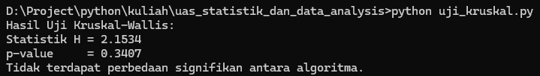

Nllai p-value 0.03407 yang lebih besar dari 0.05 menunjukkan “Tidak terdapat perbedaan yang signifikan secara statistik dalam waktu eksekusi antara Algoritma A, Algoritma B, dan Algoritma C.

1. Untuk melakukan uji Friedman saya menyelesaikannya dengan menggunakan program python, adapun souce code program tersebut dapat dilihat dsini (<https://github.com/SalatID/uas_statistik_data_analisis/blob/main/uji_friedman.py>). Adapun hasil uji tersebut sebagai berikut

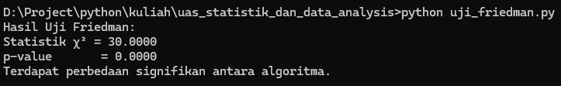

Nilai p-value 0.0000 yang jauh lebih kecil dari 0.05 menunjukkan “Terdapat perbedaan yang signifikan secara statistik dalam waktu eksekusi antara Algoritma A, Algoritma B, dan Algoritma C.

1. Soal Nomor 3

Dataset

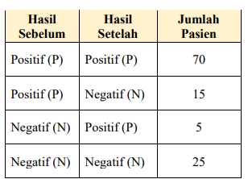

Saya menggunakan program python untuk melakukan uji McNemar, kode python dapa dilihat disini (<https://github.com/SalatID/uas_statistik_data_analisis/blob/main/soal_tiga.py>) dari hasil uji tersebut didapati sebagai berikut

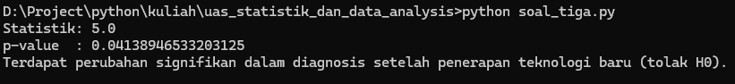

Nilai p value 0.0413 yang artinya lebih kecil dari 0.05 menunjukkan “ada perbedaan yang signifikan dalam hasil diagnosis sebelum dan sesudah penerapan teknologi baru”